
Colégio João XXIII

PLANEJAMENTO SEMANAL – EDUCAÇÃO INFANTIL
- SÉRIE/ ANO : PRÉ I.
- BNCC: HABILIDADES TRABALHADAS NA SEMANA: EI03EO02/EI03CG01/EI03ET01/EI03ET05/EI03CG02/ EI03EOF03/EI03CO03/

- ATIVIDADE DO PORTAL SAS PARA APOIO:youtube

DIAS  ATIVIDADES | 2ª FEIRA  DATA: 25.05 | 3ª FEIRA  DATA: 26.05 | 4ª FEIRA  DATA: 27.05 | 5ª FEIRA  DATA: 28.05 | 6ª FEIRA  DATA: 29.05
TEMA TRABALHADO NO DIA | NOSSAS DIFERENÇAS. | PLANTAR PARA VIVER. | O MUNDO ENCANTADO. | CRIANDO RECEITAS. | CONSTRUÇÕES.
ENTRADA  (ROTINA). | Acolhimento.  Atividade lúdica referente ao tema do dia. | Acolhimento.  Atividade lúdica referente ao tema do dia. | Acolhimento.  Atividade lúdica referente ao tema do dia. | Acolhimento.  Atividade lúdica referente ao tema do dia. | Acolhimento.  Atividade lúdica referente ao tema do dia.
GRANDES GRUPOS INVESTIGAÇÕES.  (Tema/conteúdo). | Lançamento da letra P.  RECONHECENDO NOSSAS DIFERENÇAS  Atividade 9 –  Seu mestre mandou..  Pág: 112.  AS FORMAS GEOMÉTRICAS DO MUNDO  Atividade 12 –  Mondrian e as formas geométricas. PÁG: 113.  Para casa – caderno.  Pedir ao responsável uma caixinha de remédio vazia, para realização da atividade do dia 22.05. | FRUTAS E SUCOS NATURAIS NO NOSSO LANCHE.  Atividade 15 – Elaborando a capa do nosso livro de receitas.  Pág:114.  PLANTAR, COLHER: HORTA E HORTALIÇAS.  Atividade 11 – Toda escola pode cuidar da nossa horta.  PÁG: 115.  Revisão da letra P. | AS FORMAS GEOMÉTRICAS DO MUNDO  Atividade 13 –  Tarsila do Amaral e suas obras. PÁG: 116.  RECONHECENDO NOSSAS DIFERENÇAS  Atividade 10 –  Crianças de todo o mundo.  Pág: 117.  Revisão lúdica das formas geométricas.  Para casa – caderno. | Lançamento do número 9.  FRUTAS E SUCOS NATURAIS NO NOSSO LANCHE.  Atividade 16 – O nosso livro de receitas.  Pág:118  Revisão das letras lançadas até o momento. | AS FORMAS GEOMÉTRICAS DO MUNDO  Atividade 14 –  Construindo casas em miniatura.  PÁG: 119.  INGLÊS – PRÉ I MANHÃ.  Revisão lúdica do número 8.  Para casa – caderno.
LANCHE. | 8:30h/9:00h. | 8:30h/9:00h. | 8:30h/9:00h. | 8:30h/9:00h.
ESTIMULAÇÃO. | Revisão lúdica do número 8.  Brincadeira seu mestre mandou. | Brincadeira livre com massinha.  LIVRO DE DESENHO E ESCRITA. | LIVRO GRAFOMOTOR. | Pintura livre.  LIVRO ERA UMA VEZ. | SOCIOEMOCIONAL  Confecção de casas com caixas de remédio.
Área EXTERNA  (Atividades fora da sala como, ensaios, horta, parquinho, entre outros). | Educação Física. | Parquinho |  | Parquinho.
HORA DA HISTÓRINHA/MÚSICA | A HISTÓRIA DA LETRA P. | MEU NOME É ZÉ. | PULA PULA PIPOQUINHA. | A LISTA DA DONA GIRAFA. | A RUA DOS NUMERAIS.
Saída | BANHEIRO/ÁGUA/ARRUMAÇÃO  PARA SAÍDA. | BANHEIRO/ÁGUA/ARRUMAÇÃO  PARA SAÍDA. | BANHEIRO/ÁGUA/ARRUMAÇÃO  PARA SAÍDA. | BANHEIRO/ÁGUA/ARRUMAÇÃO  PARA SAÍDA. | BANHEIRO/ÁGUA/ARRUMAÇÃO  PARA SAÍDA.

COLÉGIO JOÃO XXII.
DATA: 25/05/2026. PARA CASA.
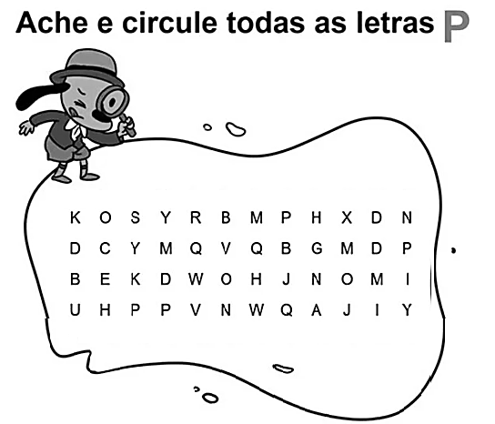
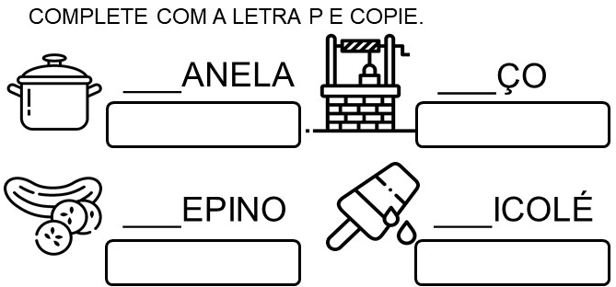

COLÉGIO JOÃO XXII.
DATA: 27/05/2026. PARA CASA.
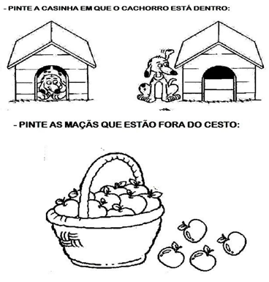

COLÉGIO JOÃO XXII.
DATA: 29/05/2026. PARA CASA.
